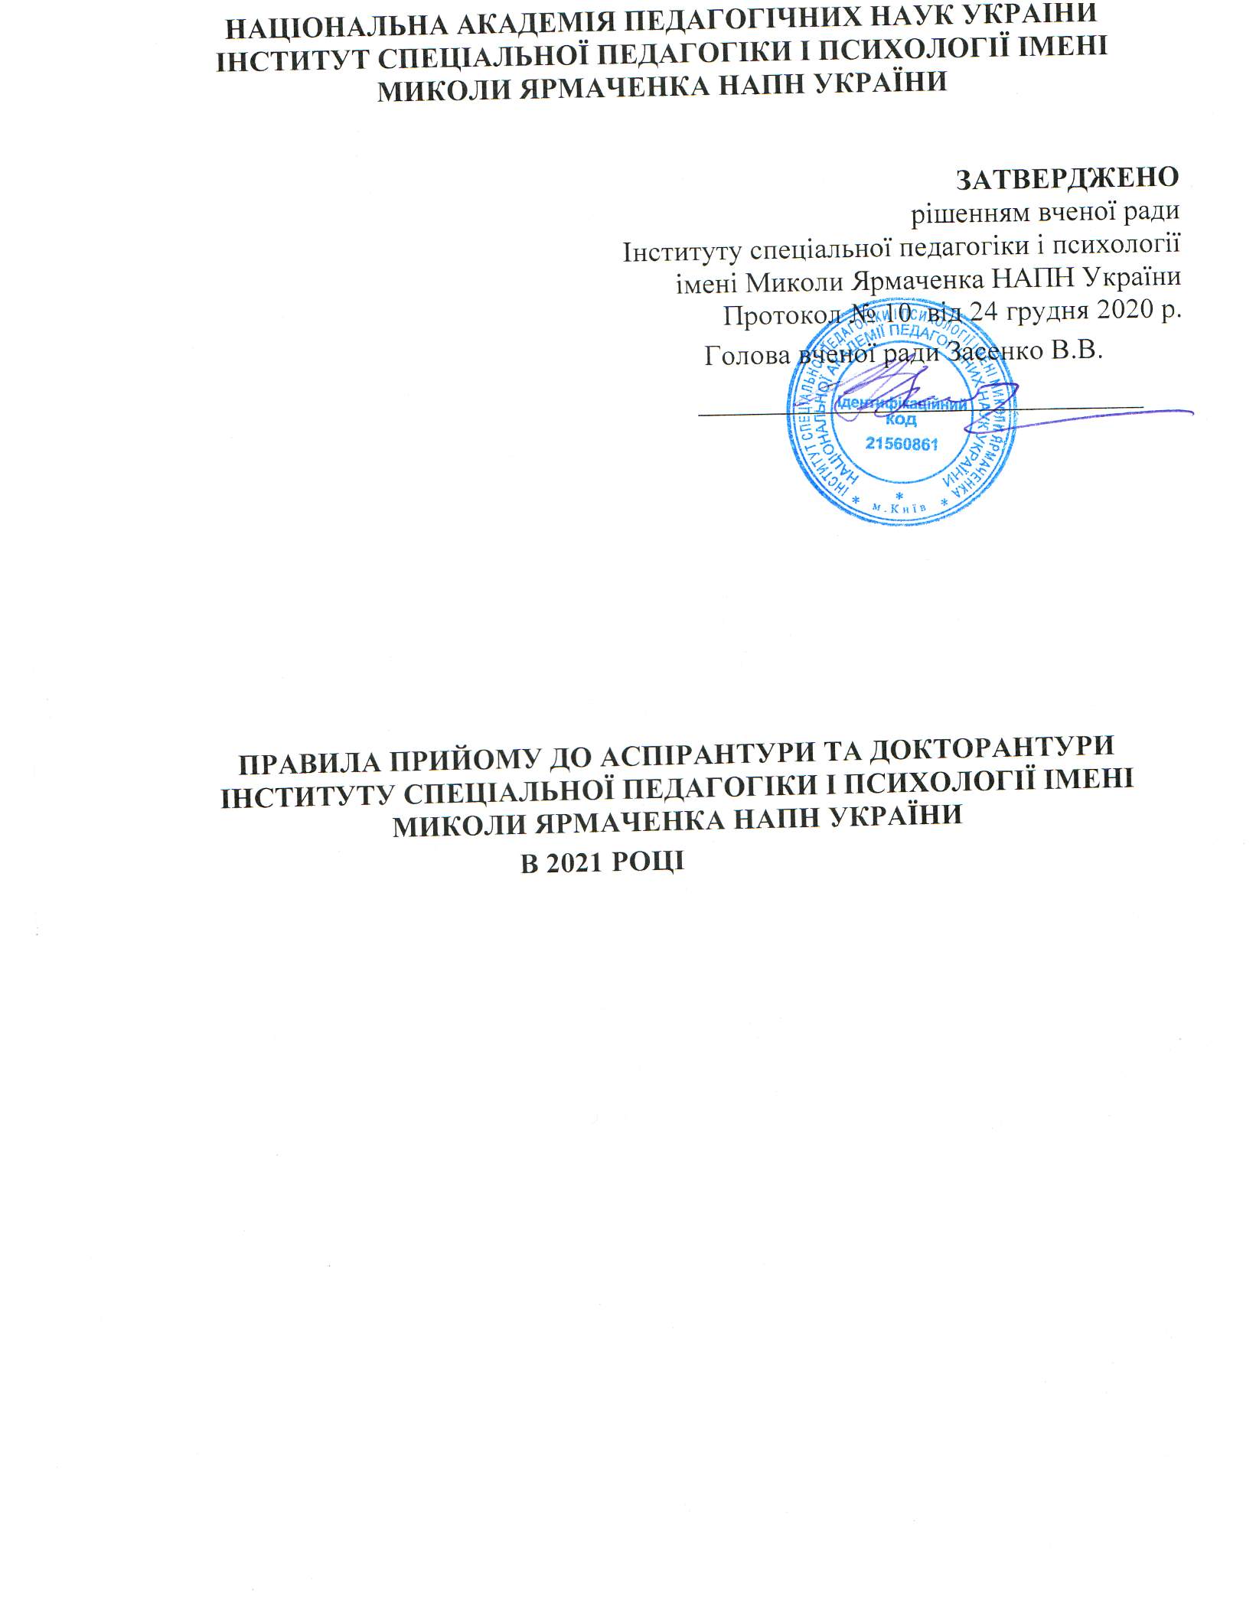

I. ЗАГАЛЬНІ ПОЛОЖЕННЯ
Правила прийому на навчання до аспірантури Інституту спеціальної педагогіки і психології імені Миколи Ярмаченка НАПН України в 2021 році (надалі - Правила) розроблені приймальною комісією Інституту спеціальної педагогіки і психології імені Миколи Ярмаченка НАПН України (далі - Приймальна комісія) відповідно до умов прийому на навчання до закладів вищої освіти України в 2021 році (надалі - Умови прийому), затверджених наказом Міністерства освіти і науки України від 11.10.2019 р. № 1285 та зареєстрованих у Міністерстві юстиції України 02.12.2019 р. за № 1192/34163; ліцензія Міністерства і науки України за наказом МОН України від 15.09.2016 р. № 1111 (вперше).
Інститут спеціальної педагогіки і психології імені Миколи Ярмаченка НАПП України здійснює підготовку фахівців освітньо-наукового ступеня доктора філософії та наукового ступеня доктора наук на, відповідно, третьому та дев’ятому наукових рівнях вищої освіти, в аспірантурі та докторантурі.
Фінансування підготовки громадян України в аспірантурі та докторантурі Інституту спеціальної педагогіки і психології імені Миколи Ярмаченка НАПН України здійснюється:
- за рахунок видатків державного бюджету (за державним замовленням, за кошти державного бюджету);
- за кошти фізичних та юридичних осіб.
Прийом до аспірантури та докторантури Інституту спеціальної педагогіки і психології імені Миколи Ярмаченка НАПН України здійснюється на конкурсній основі відповідно до Правил та Умов прийому на навчання до вищих навчальних закладів України незалежно від джерел фінансування навчання.
Правила прийому до аспірантури та докторантури Інституту спеціальної педагогіки і психології імені Миколи Ярмаченка НАПН України затверджуються вченою радою до 31 грудня кожного року, оприлюднюються на веб-сайті та діють протягом року.
Організацію прийому вступників до аспірантури та докторантури здійснює приймальна комісія , склад якої затверджується наказом директора Інституту спеціальної педагогіки і психології імені Миколи Ярмаченка НАПН України, який є її головою.

АСПІРАНТУРА ІНСТИТУТУ СПЕЦІАЛЬНОЇ ПЕДАГОГІКИ І

ПСИХОЛОГІЇ ІМЕНІ МИКОЛИ ЯРМАЧЕНКА НАПН УКРАЇНИ ОГОЛОШУЄ ПРИЙОМ
на здобуття вищої освіти за ступенем доктора філософії відповідно до Переліку галузей знань і спеціальностей, за якими здійснюється підготовка здобувачіввищої освіти, затвердженогопостановою Кабінету Міністрів України від 29 квітня 2015 року № 266:

Галузь знань |  | Спеціальність
шифр | назва | код | назва
01 | Освіта/Педагогіка | 016 | Спеціальна освіта
05 | Соціальні та поведінкові  науки | 053 | Психологія

Термін навчання в аспірантурі Інституту спеціальної педагогіки і психології імені Миколи Ярмаченка НАПН України становить 4 роки. Форма навчання: бюджетна основа фінансування – денна, контрактна основа фінансування – заочна.

ІІ. ОРГАНІЗАЦІЯ ПРИЙОМУ ДО АСПІРАНТУРИ
- Організацію прийому вступників в Інститут здійснює Приймальна комісія, склад якої затверджується наказом директора, який є її головою.
- До аспірантури на конкурсній основі приймаються особи, які здобули вищу освіту на рівні магістра/ спеціаліста. До вступних випробувань допускаються абітурієнти, які вчасно подали всі необхідні документи для вступу, та презентували дослідницьку пропозицію.
- Приймальна комісія може відмовити абітурієнту в допуску до проходження вступних випробувань в аспірантуру у зв’язку з неподанням у встановлений термін усіх або окремих документів, визначеними цими Правилами.
- Допуск до проходження вступних випробувань вступниками оформлюється за наказом директора Інституту спеціальної педагогіки і психології імені Миколи Ярмаченка НАПН України.

ІІІ. ПРОЦЕДУРА, ПЕРЕЛІК І СТРОКИ ПОДАННЯ ДОКУМЕНТІВ
- Документи, необхідні для вступу до аспірантури Інституту спеціальної педагогіки і психології імені Миколи Ярмаченка НАПН України подаються вступником особисто:
- заява вступника подається вступником у паперовій формі особисто до відбіркової комісії Інституту спеціальної педагогіки і психології імені Миколи Ярмаченка НАПН України;
- документ, що посвідчує особу та громадянство (відповідно до статті 5 Закону України «Про громадянство України»);
- військовий квиток або посвідчення про приписку – для військовозобов’язаних;
- медична довідка про стан здоров’я за формою № 286-у;
- копія диплома магістра/спеціаліста із зазначенням здобутої спеціальності та додаток до нього;
- особова картка за формою П-2ДС з обліку кадрів, засвідчений печаткою тієї установи, в якій вступник до Аспірантури навчається або працює;
- дослідницька пропозиція з обраної абітурієнтом спеціальності, її презентація;
- лист-клопотання освітнього закладу, де працює вступник, рекомендаційний лист від потенційного роботодавця, вченого, зацікавлених у науковій співпраці з абітурієнтом у разі його вступу до аспірантури;
- 4 фотографії (3х4);
- копію довідки про присвоєння ідентифікаційного номеру;
- папку-швидкозшивач А-4 картонну;
- При прийнятті на навчання осіб, які подають документ про здобутий за кордоном ступінь (рівень) освіти, обов’язковою є процедура визнання і встановлення еквівалентності документа про здобутий освітньо- кваліфікаційний рівень, що здійснюється відповідно до Порядку визнання здобутих в іноземних вищих навчальних закладах ступенів вищої освіти, затвердженого наказом Міністерства освіти і науки України від 05 травня 2015 року № 504, зареєстрованого в Міністерстві юстиції України 27 червня 2015 року за № 614 /27059.
- Приймальна комісія Інституту спеціальної педагогіки і психології імені Миколи Ярмаченка НАПН України здійснює прийом копій цих документів і засвідчує їх за оригіналами. Копії документів без пред’явлення оригіналів неприймаються.
- Порядок роботи Приймальної комісії Інституту спеціальної педагогіки і психології імені Миколи Ярмаченка НАПН України з 01 червня 2021р.:

Дні тижня | Години
понеділок, вівторок, середа, четвер, п’ятниця | 10.00 – 16.00
обідня перерва | 13.00 – 14.00
04060, м. Київ, вул. Берлинського, 9, Інститут спеціальної педагогіки і психології імені Миколи Ярмаченка НАПН України, відділ аспірантури і
докторантури, каб. 301,
Тел. (044) 468-14-81, +38095 686 58 10

ІV. ЗМІСТ, ФОРМА І СТРОКИ ПРОВЕДЕННЯ ВСТУПНИХ ВИПРОБУВАНЬ ДЛЯ КОНКУРСНОГО ВІДБОРУ
1. Вступні випробування до аспірантури Інституту спеціальної педагогіки і психології імені Миколи Ярмаченка НАПН України проводяться предметними комісіями і складаються з:
- вступного іспиту із спеціальності (в обсязі стандарту вищої освіти магістра з відповідної спеціальності)
- вступного іспиту із англійської (німецької) мови в обсязі, який відповідає необхідному вступному рівню для подальшого навчання (вдосконалення) цієї іноземної мови в аспірантурі який відповідає рівню В2 Загальноєвропейських рекомендацій з мовної освіти;
- додаткового іспиту із спеціальності (на вибір вченої ради Інституту спеціальної педагогіки і психології імені Миколи Ярмаченка НАПН України) для абітурієнтів, які вступають до аспірантури з іншої галузі знань (спеціальності) ніж та, яка зазначена в їх дипломі магістра/спеціаліста;
- презентації дослідницької пропозиції.
- Програми, перелік питань для складання вступних іспитів до аспірантури, склад предметних комісій ухвалюються не пізніше ніж за три місяці до початку прийому документів рішенням вченої ради та затверджуються директором Інституту спеціальної педагогіки і психології імені Миколи Ярмаченка НАПН України. Програми вступних випробувань оприлюднюються на сайті та на дошці оголошень аспірантури/докторантури Інституту спеціальної педагогіки і психології імені Миколи Ярмаченка НАПН України.
3. Для конкурсного відбору осіб, які вступають для здобуття наукового ступеня доктора філософії конкурсний бал обчислюється як сума результату вступних іспитів із спеціальності, іноземної мови, та презентації дослідницької пропозиції. Вага кожного вступного випробування у конкурсному балі обраховується за п’ятибальною шкалою. Максимальна кількість балів для складання рейтингу вступників (максимальний сумарний результат вступних випробувань) – (5 балів за іспит з іноземної мови + 5 балів за іспит зі спеціальності + 10 балів за презентацію дослідницької пропозиції+ додатко вібали).
4. Незадовільна оцінка з будь-якого вступного іспиту або за презентацію дослідницької пропозиції є підставою для відмови в допуску до подальших вступних випробувань, адже вступник, котрий отримав незадовільну оцінку з будь-якого вступного випробування, не може бути зарахований.
Не допускається вступ поза конкурсом для здобуття ступеня доктора філософії.
5. За результатами проведених вступних випробувань до аспірантури приймальна комісія приймає рішення щодо кожного вступника. Зарахування до аспірантури проводиться наказом директора після затвердження рішення вченої ради Інституту спеціальної педагогіки і психології імені Миколи Ярмаченка НАПНУкраїни.
6. Таблиця вимірювання балів за результатами проведених вступних випробувань доаспірантури:

Вступний іспит зі  спеціальності | Вступний  іспит з іноземної мови | Презентація дослідницьких пропозицій | Додаткові бали | Сума всіх балів
5 | 5 | 10 | 7 | 27

7. Додаткові бали нараховуються за наукові здобутки у період останніх трьох років навчання або роботи у науковійустанові:

Наукові здобутки | Кількість балів
Стаття у науковому фаховому виданні України | 2
Стаття у виданні, яке входить до міжнародних наукометричних баз (Scopus, WebofScience) | 5
Участь у науковій всеукраїнській конференції (за умови опублікування тез доповіді) | 1
Участь у науковій міжнародній конференції (за умови опублікування тез доповіді) | 2
Додаткове вступне випробування з фаху | Склав

8.Додаткове вступне випробування з фаху оцінюється зашкалою
«склав» / «не склав». Вступник, який отримав з додаткового вступного випробування з фаху оцінку «не склав», до участі у подальшому конкурсі не допускається.
9.Вступники, які без поважних причин не з’явилися на вступне випробування у визначений розкладом час, або, знання яких було оцінено балами нижче встановленого у програмі вступного випробування рівня, а також вступники, які забрали документи після дати закінчення прийому документів, до участі в наступних вступних випробуваннях та у конкурсному відборі недопускаються.
Перескладання вступних випробувань не допускається.
Про зарахування до аспірантури або про відмову в зарахуванні до аспірантури вступнику повідомляється в п’ятиденний строк з дня прийняття приймальною комісією відповідногорішення.
11.Документи для вступу до аспірантури Інституту спеціальної педагогіки і психології імені Миколи ЯрмаченкаНАПН України приймаються з 01червня до 15 серпня 2021року.

Етапи вступної кампанії | Строки вступної
Початок прийому заяв та документів | 01 червня 2021 року
Закінчення прийому заяв та документів | 16 серпня 2021 року
Строки проведення вступних випробувань | 23 серпня – 27 серпня  2021 року
Терміни зарахування вступників | до 31 серпня 2021 року
Початок навчання в Аспірантурі | 01 вересня 2021 року

8. Апеляції на результати вступних випробувань, що проведені Інститутом спеціальної педагогіки і психології імені Миколи Ярмаченка НАПН України, розглядає апеляційна комісія, склад та порядок роботи якої затверджуються наказом директора.

V. ПРАВИЛА ПРИЙОМУ ДО ДОКТОРАНТУРИ ІНСТИТУТУ

СПЕЦІАЛЬНОЇ ПЕДАГОГІКИ І ПСИХОЛОГІЇ ІМЕНІ МИКОЛИ ЯРМАЧЕНКА НАПН УКРАЇНИ
- За Рішенням засідання вченої ради Інституту спеціальної педагогіки і психології імені МиколиЯрмаченка НАПН України від 29 грудня 2016 року (протокол № 29 про відкриття докторантури) Інститут спеціальної педагогіки і психології імені Миколи Ярмаченка НАПН України здійснює підготовку докторів наук за спеціальностями:
016– «Спеціальна освіта»;
053 – «Психологія».
- Прийом докторів наук здійснюється за науковим рівнем вищої освіти, який відповідає дев’ятому кваліфікаційному рівню Національної рамки кваліфікацій і передбачає набуття компетентностей з розроблення і впровадження методології та методики дослідницької роботи, створення нових системоутворюючих знань та/або прогресивних технологій, розв’язання важливої наукової або прикладної проблеми, яка має загальнонаціональне або світовезначення.
- Термін перебування в докторантурі Інституту спеціальної педагогіки і психології імені МиколиЯрмаченкаНАПН України становить 2 роки. Форма навчання: бюджетна основа фінансування – денна, контрактна основа фінансування –денна.
- До докторантури на конкурсній основі приймаються особи, які мають науковий ступінь доктора філософії (до набрання чинності Закону України «Про вищу освіту» – кандидата наук), наукові здобутки (50% готовності дисертації), опубліковані праці з обраної спеціальності (зокрема публікації в закордонних реферованих журналах, індексованих в наукометричних базах), і які продемонстрували свою здатність проводити наукові дослідження на високомурівні.
- Перелік документів, необхідних для вступу до докторантури Інституту спеціальної педагогіки і психології імені Миколи Ярмаченка НАПН України (подаються вступникомособисто):
- заява вступника;
- медична довідка про стан здоров’я за формою № 286-у;
- копія диплома про вищу освіту;
- копія диплома доктора філософії (кандидата наук); - особова картка за формою П-2ДС;
- копія документа, що засвідчує особу та громадянство; - перелік наукових праць;
- розгорнутий план, матеріали дисертації;
- лист-клопотання освітнього закладу, де працює вступник, його характеристика, підписана доктором наук, штатним науково-педагогічним або науковим співробітником вищого навчального закладу (наукової установи);
- 4 фотографії (3х4);
- копію довідки про присвоєння ідентифікаційного номеру;
- папку-швидкозшивач А-4 картонну;
- Вступним випробуванням до докторантури Інституту спеціальної педагогіки і психології імені Миколи Ярмаченка НАПН України є наукова доповідь вступника на розширеному засіданні випускового відділу за спеціальністю. Можливість зарахування кожного вступника до докторантури Інституту спеціальної педагогіки і психології імені Миколи Ярмаченка НАПН України визначається шляхом відкритого голосування присутніх.
7. Приймальна комісія, вчена рада Інституту спеціальної педагогіки і психології імені Миколи Ярмаченка НАПН України до 31.09.2021 р. розглядають висновки щодо кожного вступника і приймають рішення про його зарахування до докторантури. Рішення вченої ради затверджується наказом директора.
Етапи і строки вступної кампанії на навчання у докторантурі відповідають етапам і строкам вступної кампанії на навчання в аспірантурі.
Про зарахування до докторантури або про відмову в зарахуванні до докторантури вступнику повідомляється в п’ятиденний строк з дня прийняття відповідного рішення.

